软件说明书

1 源码结构

此系统分为以下三个模块：BlockchainSetup, crop-app, testChain，下面将一一说明。

**BlockchainSetup：**Fabric联盟链网络，为系统主体部分。子文件夹chaincode为链码智能合约，共有6个Go语言项目。Crop用于上传和查询食品基本及信息及完成交易流程；Produce用于生产商上传生产状况信息；Process用于加工商上传加工信息；Transport上传物流信息；Retailer上传销售信息。bin文件夹存储相关二进制编译工具，包括生成证书中心、生成Channel，生成排序节点等。config文件夹下存储peer, channel的配置文件，用于修改policy，MSP文件夹路径、共识等。docker文件夹下存储证书中心，区块链网络节点以及节点安装的couchdb的docker-compose文件，用于配置容器的镜像和端口等信息。

由于Fabric网络结构较为复杂，其中的关键概念详见官方文档：<https://hyperledger-fabric.readthedocs.io/en/latest/key_concepts.html>。

**crop-app:** 系统前后端。package.json文件用于npm管理依赖，app文件夹下为前后端的核心代码。routes子文件夹用于编写系统的路由，home-route.js用于消费者溯源功能的路由编写，user-route.js用于编写溯源信息上传者的路由编写。services子文件夹存有系统后端数据库与联盟链的服务api函数，分别为chain-services与db-services。views文件夹为系统的前端实现部分，采用nunjuck渲染。

**testChain:** 公有链项目，采用truffle框架搭建。智能合约在contracts文件夹下的UploadCrop.sol中编写，使用solidity语言。build/contracts子文件存储智能合约的编译文件。编译使用truffle的命令。

2 软件安装

本系统在Linux系统下运行，使用的环境如下：

|  |  |
| --- | --- |
| **软件** | **版本号** |
| Ubuntu | 20.04.1 LTS |
| Fabric | 2.4.2 |
| Go | 1.17.6 |
| Git | 2.25.1 |
| Docker | 20.10.14 |
| Node.js | 16.13.2 |
| npm | 8.1.2 |
| Web3.js | 1.7.3 |
| Solidity | 0.7.13 |
| Truffle | 4.5.7 |
| MySQL | 2.3.3 |
| CouchDB | 3.1.1 |
| Express | 17.3 |
| Nunjucks | 3.2.3 |

使用该系统前，需要保证以下环境配置：

1. 配置MySql数据库，配置要求如下：

version: "3.3"

services:

db:

image: mysql

restart: always

ports:

- 3306:3306

volumes:

- ./db:/var/lib/mysql

environment:

MYSQL_ROOT_PASSWORD: public

1. 安装Node.js，版本为16.13.2
2. 安装docker，版本为20.10.14
3. 安装go语言运行环境，版本为1.17.6

3 使用方法

* 1. fabric网络

运行联盟链网络前请先确保已安装以上环境。运行crop-chain目录下的network.sh脚本文件，若需要初始化网络，则先输入命令：

./network.sh down

待脚本运行后，可以看到organizations与channel-artifacts子目录已被删除，证明成功关闭先前启动的网络；输入命令：

./network.sh createChannel

脚本运行后，重新生成organizations文件，并重新生成五个网络节点与一个网络节点，且生成名为mychannel的通道。若是第一次运行，运行时间较长，docker会安装大量系统所需的镜像文件。

待联盟链网络生成后，运行fastdeploy.sh脚本文件，输入命令：

./fastdeploy.sh

该脚本文件将会快速部署系统所需的所有智能合约，安装可能需要较长时间，请耐心等待。部署过程如图所示：

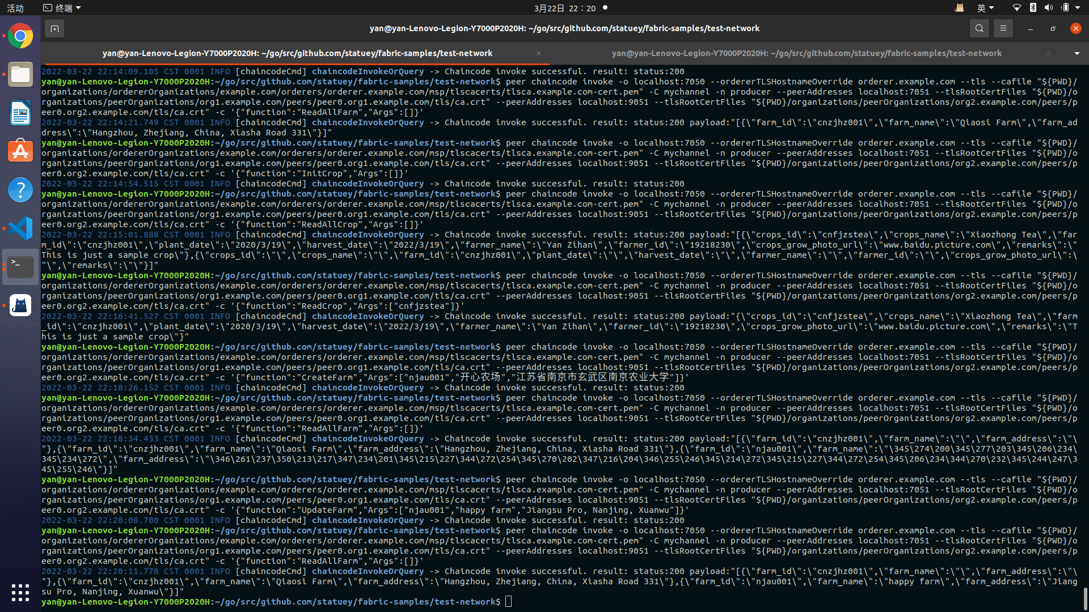

* 1. 前后端系统

运行系统前请确保安装指定版本的node.js，进入crop-app下，输入“npm install”指令，将会安装系统需要的所有依赖，目录下会生成node_module文件夹。

安装所有依赖后，输入指令“npm run dev”，即可在localhost:8000端口看到系统界面。界面如图所示：

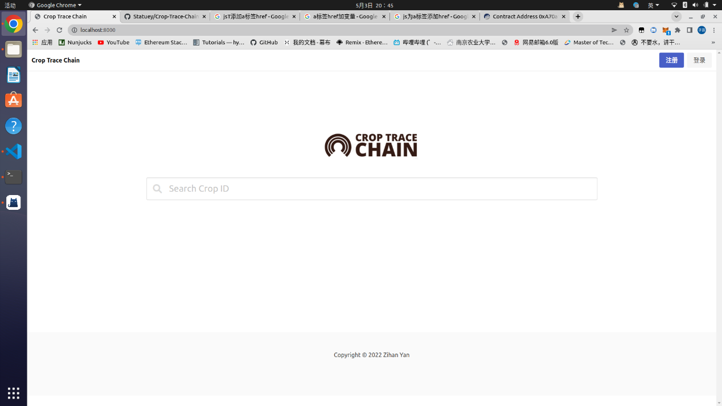

* 1. 部署公有链智能合约

本系统已经将需要的合约部署到了公有链中，若要重新编写新的智能合约，参考文档如下：

中文详细教程：https://www.jianshu.com/p/69b6236ac395

truffle官方教程文档：<https://trufflesuite.com/tutorial/>